Tham khảo bài học trước đó:
- Làm quen với chữ số la mã lớp 3 - Giải bài 1, 2, 3, 4 trang 121
- Giải Toán lớp 3 trang 120: Luyện tập chung - Bài 1, 2, 3, 4
- Giải Toán lớp 3 trang 117: Chia số có bốn chữ số cho số có một chữ số

PHÉP CỘNG CÁC SỐ TRONG PHẠM VI 100 000

Bài 1 (trang 155 SGK Toán 3):
Tính:
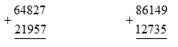
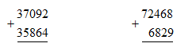
Phương pháp giải:
- Tính: Cộng các số lần lượt từ phải sang trái.
Lời giải::
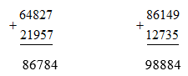
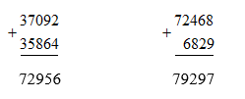

Bài 2 (trang 155 SGK Toán 3):
Đặt tính rồi tính:
a) 18257 + 64439
52819 + 6546
b) 35046 + 26734
2475 + 6820
Phương pháp giải:
- Đặt tính: Viết phép cộng hàng dọc sao cho các số cùng hàng thẳng cột với nhau.
- Tính: Cộng các số lần lượt từ phải sang trái.
Lời giải::
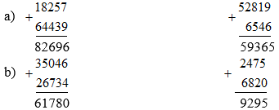

Bài 3 (trang 155 SGK Toán 3):
Tính diện tích của hình chữ nhật ABCD (kích thước theo hình vẽ)
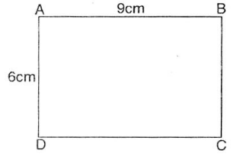
Phương pháp giải:
Diện tích hình chữ nhật bằng chiều dài nhân với chiều rộng (cùng đơn vị đo).
Lời giải::
Diện tích hình chữ nhật ABCD là
9 x 6 = 54 (cm²)
Đáp số: 54 cm²

Bài 4 (trang 155 SGK Toán 3):
Đoạn đường AB dài 2350m và đoạn đường CD dài 3km. Hai đoạn đường này có chung một chiếc cầu từ C đến B dài 350m. tính độ dài đoạn đường từ A đến D ?
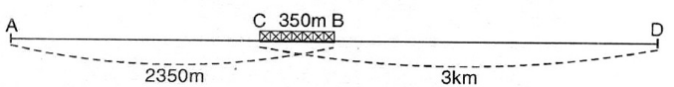
Phương pháp giải:
- Tìm độ dài đoạn AC bằng cách lấy độ dài đoạn AB trừ đi độ dài chiếc cầu (chính là đoạn CB).
- Tìm độ dài đoạn AD bằng tổng độ dài hai đoạn thẳng AC và CD.
Lời giải::
Độ dài đoạn đường AC là :
2350 – 350 = 2000 (m)
2000m = 2km
Độ dài đoạn đường AD là :
2 + 3 = 5 (km)
Đáp số: 5km
Tham khảo thêm:
- Tập làm văn Viết thư cho người thân lớp 3
- Tuyển tập các bài toán giải bằng hai phép tính - Lớp 3 đầy đủ nhất
- Tập đọc Tiếng ru lớp 3 Tiếng Việt hay nhất

